La station météo Anna

MANI au complet !

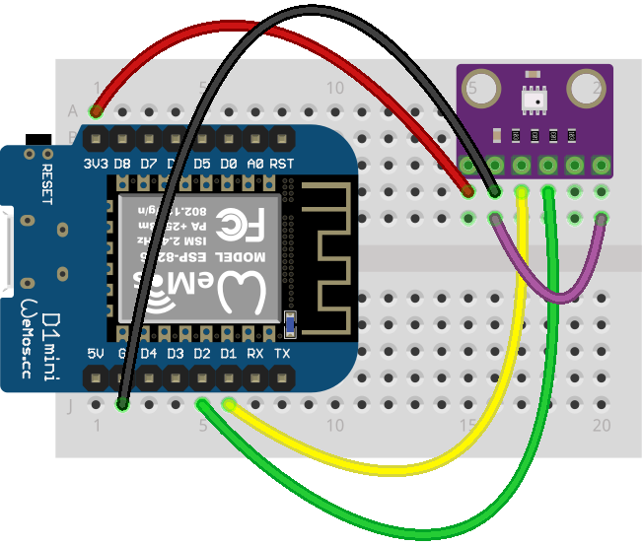
Le défi ingénieur : Tout à fond !
Choisissez parmi les composants pour réaliser une station météorologique complète qui indique la température, l'humidité, le jour ou la nuit, le point de rosée et qui, pourquoi pas, fait des prévisions météo.
Matériel : Vous avez tout le matériel à disposition !
Pour faciliter la réalisation, voici le brochage du capteur de pression BMP280 →

Pour le programme :
Voici une « scène » pour réaliser une belle station météo
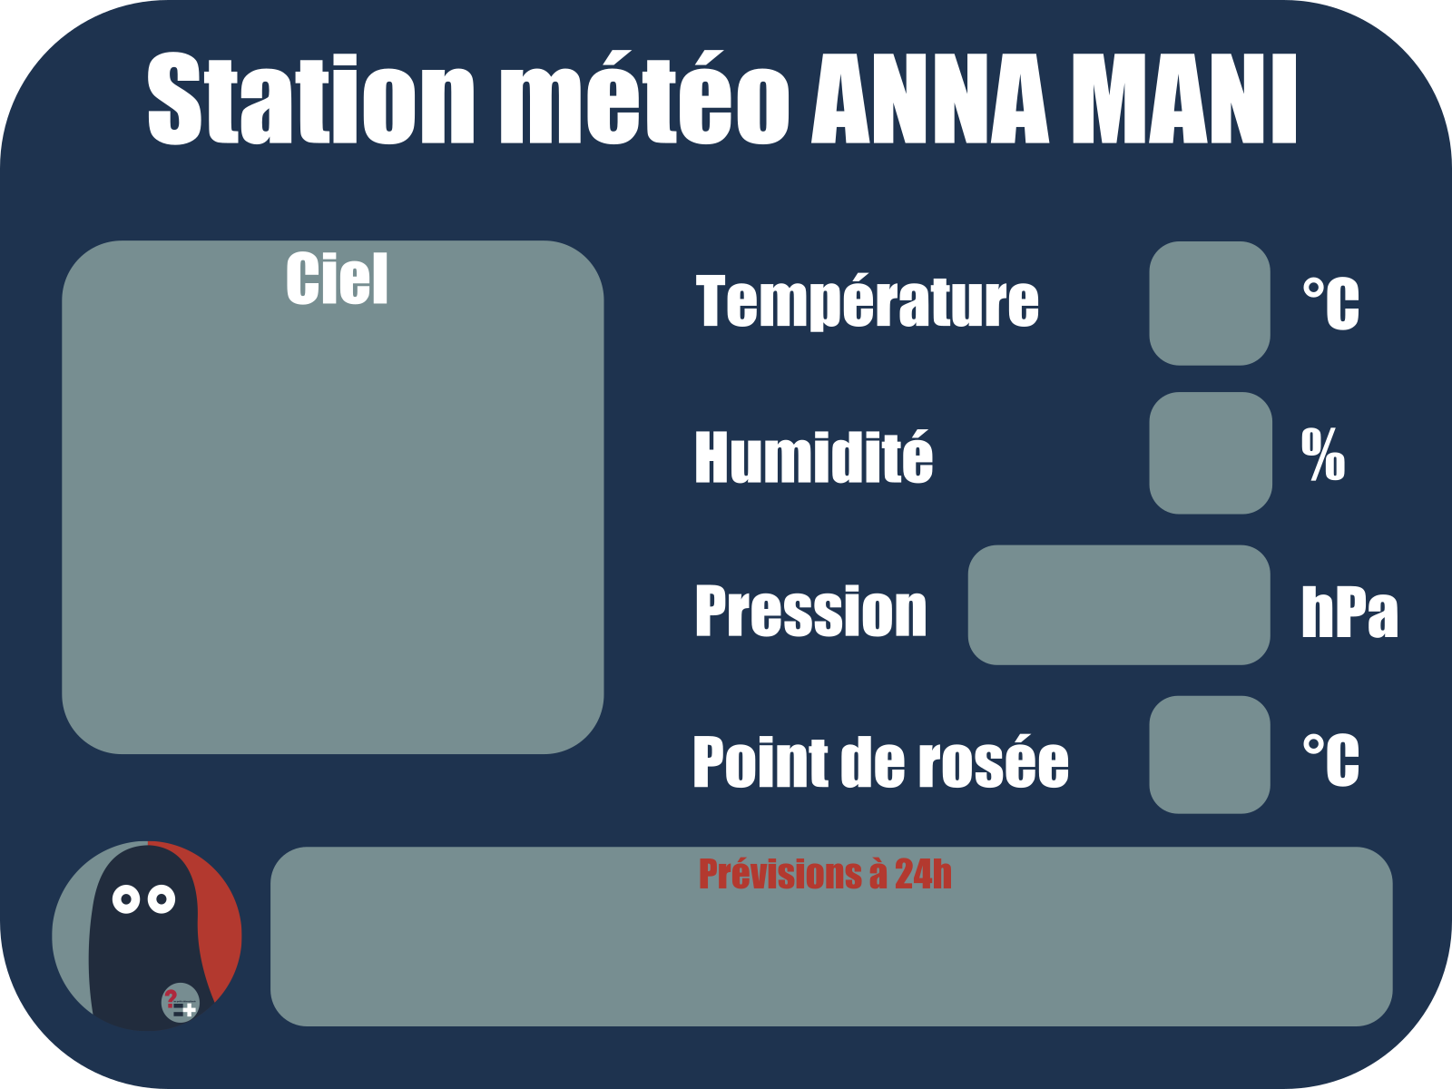
Pour les prévisions météo, il existe la méthode dite « Moreux ». L’abbé Moreux a mis en place dans les années 1930 une méthode permettant de prévoir le temps des prochaines 24 heures avec une précision de l’ordre de 80%. Dans cette méthode, deux paramètres viennent s’ajouter à la pression atmosphérique : la saisonnalité et la direction du vent. Découvrir tous les détail ici : http://leguidemeteo.com/prevoir-le-temps-a-partir-de-son-barometre/

Pour aller plus vite !
Le brochage des composants est une synthèse de ce qui a été vu dans les autres défis.
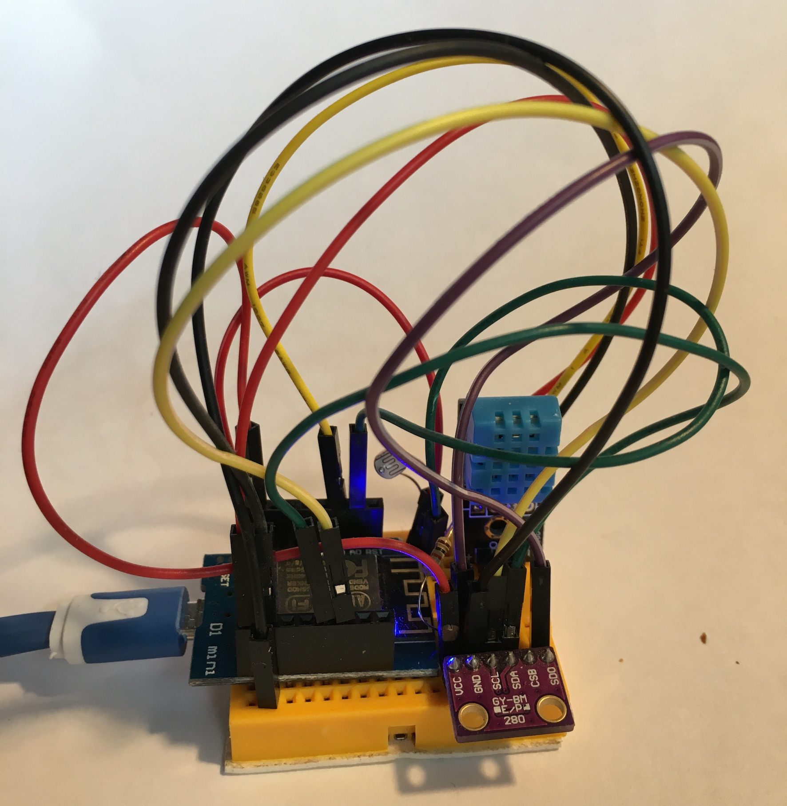
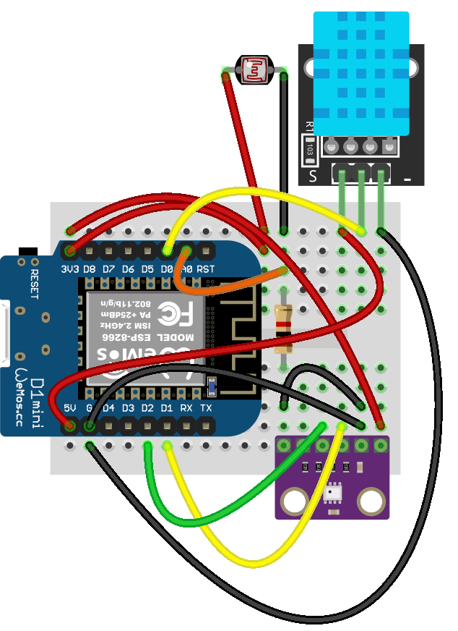

Et c'est parti !
